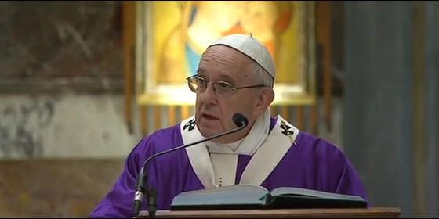
Misa del papa en el día de su cumpleaños

Cardenal Sodano: "Gracias al Señor que lo eligió para esta misión"

El Papa en la misa de su 80 cumpleaños: "Rezad para que mi vejez sea tranquila, religiosa, fecunda y alegre"

"La vejez es sabiduría. Esperemos que lo sea también para mí"
José Manuel Vidal, 17 de diciembre de 2016 a las 09:05
El camino ha sido bello. El Señor ha sido fiel y no nos ha desilusionado. Hubo momentos bellísimos de fielidad y también de pecado"
/>
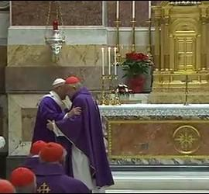
(José M. Vidal).- El día de su 80 cumpleanos, el Papa celebra la eucaristía con los cardenales, a primera hora de la mañana, en la capilla paulina. El decano, Angelo Sodano, en nombre del colegio cardenalicio, le desea 'ad multos annos'. Francisco, en la homilía hace un canto a la "memoria que da fuerza al alma", porque "lo propio del amor es no olvidar" el paso de Dios por nuestras vidas.
Cardenal Sodano: "Sentimos el deseo de exclamar con el salmo 118: ¡Alegrémonos en el Señor!"
"Damos gracias al señor por haberlo elegido para esta misión y por todo el amor con el que está desempeñando esta mision"
"Nosotros le estamos cercanos. Nuestra oración le acompañará siempre"
"Reunidos a su alrededor, le desemos 'ad multos annos'"
Lectura del libro del Génesis, salmo responsorial y lectura del Evangelio de San Mateo sobre le genealogía de Jesús.
Algunas frases de la homilía del Papa
"En el momento fuerte, la liturgia nos hace parar un poco. Detengámonos"
"La Iglesia quiere que hagamos memoria. Mira hacia atras, mira el camino"
"La memoria da fuerza al alma"
"La memoria es una forma de rezar y de encontrarse con Dios"
"La gracia de la memoria. Pedir esta gracia. No olvidar"
"Es lo propio del amor no olvidar y tener siempre bajo los ojos todo lo que hemos recibido y mirar a la historia"
"Nuestros padres, nuestros antepasados, el camino de la fe"
"El pueblo que camina hacia una promesa, con la fuerza de la Alianza"
"Así es el camino para los cristianos. Así es nuestro camino"
"La promesa será plena al final, pero se consolida con toda alianza que hacemos con el Señor"
"Todos nosotros hemos sido elegidos"
"Mirar atrás para seguir caminando hacia adelante"
"En el camino, siempre encontramos gracia y pecado"
"Momentos de gran fidelidad al Señor y momentos feos de infidelidad y de pecado, que nos hacen sentir la necesidad de la salvación"
"Cuando necesitamos la salvación, hacemos una confesión de fe"
"Y seguimos adelante en la alegría de la esperanza"
"El camino ha sido bello. El Señor ha sido fiel y no nos ha desilusionado"
"Hubo momentos bellísimos de fielidad y también de pecado"
"El Señor siempre al lado, para defirnos: Sigue adelante"
"Que Dios nos dé siempre la gracia de la memoria"
"Es la historia de un Dios que quiso caminar con su pueblo"
"Que el Señor nos ayude a retomar la gracia de la memoria"
"Tranquilos, todavia no hemos llegado a dar la sangre, como dice la Carta a los Hebreos"
"Un poco de humor para seguir adelante"
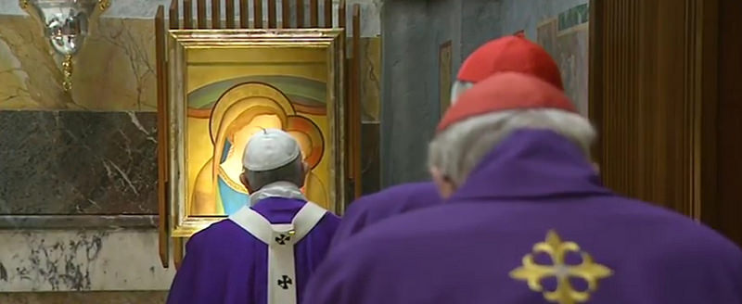
Palabras del Papa antes de la bendición final
"Quisiera agradecerles esta concelebración y por acompañarme este día
"Gracias por sus palabras, cardenal Sodano"
"Me viene en mente la palabra vejez, que da miedo"
"Ayer me regalaron el De senectute de Cicerone"
"Pero recuerdo lo que os dije el 15 de marzo en nuestro primer encuentro: La vejez es sabiduría. Esperemos que lo sea también para mí"
"La vejez se viene encima rápidamente"
"La vejez es tranqula y religiosa"
"Rezad para que mi vejez sea tranquila, religiosa y fecunda y también alegre"

